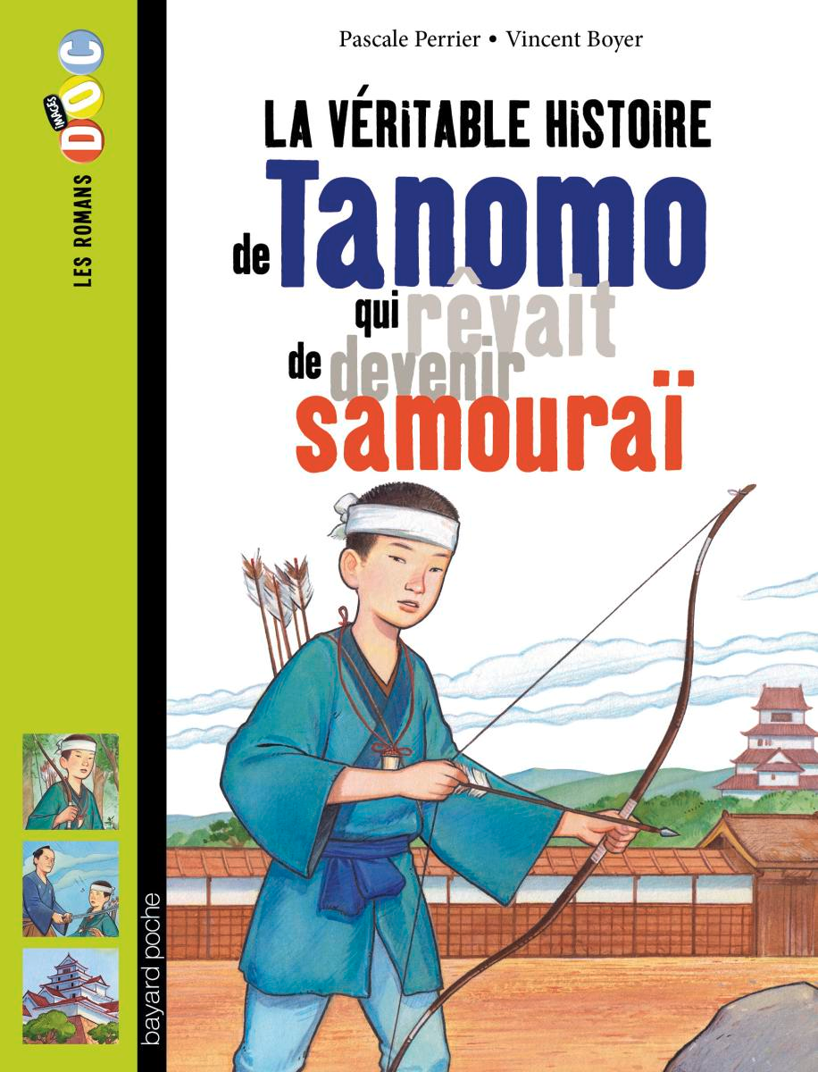 

**Qui surprend l’arrivée du ninja qui veut voler les armes du château ?**

Avec quoi Tanomo décide-t-il de défaire les barreaux de sa cellule?

**Si des samouraïs se font voler leurs armes, comment peuvent-ils effacer cette honte ?**

Le maniement de l’épée

Le tir à l’arc

Le maniement du sabre



En quoi est faite l’amulette de Tanomo ?

Qu’est-ce que le kyujutsu ?

**Comment Tanomo fait fuir l’animal ?**

Parce qu’il a peur.

Parce qu’il a peur.

Parce qu’il est blessé.

Comment s’appelle la cérémonie officielle où le garçon obtient son titre de samouraï ?

Pourquoi Haroki ne peut pas rentrer seul au château ?

**Que veut dire « Samouraï »?**

**Fiche 23 : Tanomo**

**Qui rêvait de devenir samouraï**

D’où vient l’amulette de Tanomo ?

**Quand a eu lieu l’une des plus importantes batailles du Japon ?**

Comment s’appelait le père de Tanomo?

**Quel art enseigne maître Fukuda ?**

**Quel est le rêve de Tanomo ?**

**Quel est l’animal qui a fait peur à Haroki ?**

Le maniement de l’épée

Le Tir à l’arc

Le maniement des abres

Parce qu’il est en colère.

Parce qu’il a peur.

Parce qu’il est blessé.

Pourquoi Haroki ne peut pas rentrer seul au château ?

En lui plantant une flèche dans le flanc gauche.

**Comment Tanomo fait fuir l’animal ?**

C’est un sanglier.

« Ceux qui servent dans l’entourage de la noblesse »

**Que veut dire « Samouraï »?**

C’est Haroki

En corne de rhinocéros.



C’est l’art du tir à l’arc.

Qu’est-ce que le kyujutsu ?

Avec quoi Tanomo décide-t-il de défaire les barreaux de sa cellule?

Avec des baguettes

**Si des samouraïs se font voler leurs armes, comment peuvent-ils effacer cette honte ?**

En se suicidant.

Le Gempukku.

Comment s’appelle la cérémonie officielle où le garçon obtient son titre de samouraï ?

Haroki et Tanomo

Devenir Samouraï, comme ses parents

En octobre 1600

Sokaku Takeda

C’est un souvenir de son père

**Fiche 23 : Tanomo**

**Qui rêvait de devenir samouraï**

**Qui surprend l’arrivée du ninja qui veut voler les armes du château ?**

D’où vient l’amulette de Tanomo ?

**Quand a eu lieu l’une des plus importantes batailles du Japon ?**

Comment s’appelait le père de Tanomo?

**Quel art enseigne maître Fukuda ?**

**Quel est le rêve de Tanomo ?**

